Quadro 1 - Teorias do crescimento econômico e as mudanças demográficas

|  |  |
| --- | --- |
| Autores | Teoria |
| Marshall (1996) | Homem como o principal instrumento da produção de alimentos. |
| Kuznets (1986) | O crescimento da população como fator indutor do crescimento econômico e do consumo da sua produção. |
| Ideias Neomalthusianas | Estado no controle da população. |
| Reformistas ou Marxistas | Pobreza devido ao elevado crescimento populacional. |
| Populacionista | Crescimento da população induz o crescimento econômico. |
| Modelo de crescimento de Solow (1956) | Força de trabalho (n) é exógena. |
| Lucas (1988), Romer (1990) (endógeno) | Quanto maior o capital humano, mais rápido a economia crescerá. |
| Rebello (1991) (modelo linear) | Crescimento é função do capital físico, capital humano e pesquisa. |
| Schumpeter (1961) | A diminuição da população ameaça o sistema capitalista. |
| Ramsey (1928), Cass (1965) e Koopmans (1965 | Modelo de Horizonte Infinito – Maximizar a renda ao longo do ciclo de vida. |
| Diamond (1965) | Modelo de Geração Sobrepostas – Renovação da população. |
| Bloom, Canning e Sevilla (2003) | No processo de transição demográfica, quando há mais pessoas em idade ativa, as chances de crescimento econômico são maiores. |
| Miles (1999) | Estrutura etária e os impactos econômicos (poupança). |
| Wong e Carvalho (2006) | Produtividade e Estrutura Etária. |

Fonte: Elaborado pela autora.

Quadro 2 - Revisão de estudos empíricos

|  |  |  |  |
| --- | --- | --- | --- |
| Autores | Objetivo | Método | Conclusão |
| Feyrer (2007) e Persson (2002) | Verificar a associação das variáveis demográficas com a produtividade. | Correlações | Verificaram que existe relação, porém devem ser estudadas através da estrutura etária. |
| Prskawetz e Lindh (2007) e Kelley e Schimidt (2005) | Crescimento econômico e estrutura etária da União Europeia. | Dados em painel e corte transversal. | Independentemente do método utilizado, pessoas em idade ativa e a razão de dependência de jovens são robustas nos modelos. A população jovem gera efeitos negativos sobre o crescimento econômico. |
| Cruz e Ahmed (2018) | Mudança demográfica e crescimento econômico nos países. | Dados em painel. | O aumento do número de pessoas em idade ativa e a redução da razão de dependência de jovens contribuem para o aumento do produto interno bruto. |
| Porsse et al. (2012) | Convergência do crescimento econômico em uma perspectiva regional a partir de variáveis demográficas para os Estados do Brasil. | Painel Espacial | Os autores verificaram que as alterações demográficas possuem implicação sobre o aumento do produto. |
| Stampe (2013) | Crescimento econômico e variáveis demográficas das regiões estatisticamente comparáveis do Brasil. | Painel Espacial | Relação inversa entre a razão de dependência e o crescimento econômico, sendo que tanto a taxa de dependência de jovens quanto de idosos demonstraram influência negativa sobre o aumento do produto brasileiro. |

Fonte: Elaborado pela autora.

Figura I - Aninhamento dos modelos espaciais

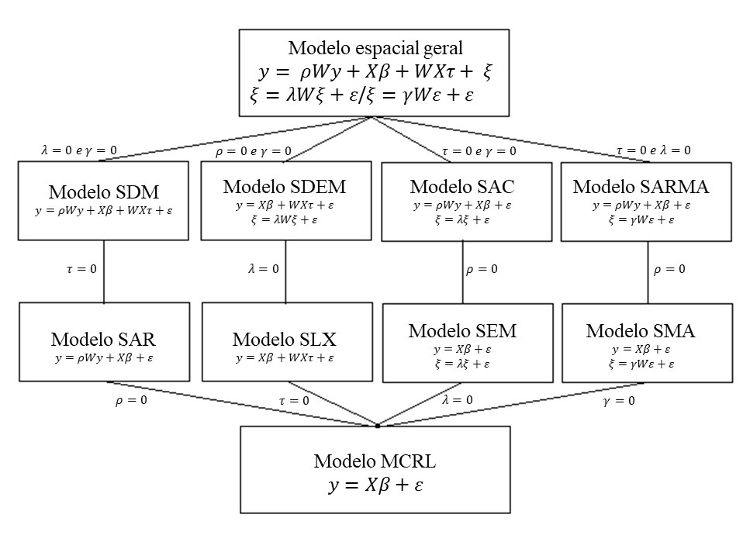

Fonte: Elaborada com base em Almeida (2012).

Quadro 3 - Especificação do grupo de idades para a variável $Nk_{i}$

|  |  |
| --- | --- |
| $$k_{i}$$ | Grupo de idades |
| 1 | 15-24 |
| 2 | 25-34 |
| 3 | 35-44 |
| 4 | 45-54 |
| 5 | 55-64 |

Fonte: Elaborado pela autora.

Quadro 4 – Variáveis utilizadas e o respectivo significado

|  |  |
| --- | --- |
| Variável | Significado |
| Renda per capita | Razão entre o somatório da renda de todos os indivíduos residentes em domicílios particulares permanentes e o número total desses indivíduos. |
| Crescimento populacional | Variação do incremento populacional entre os Censos Demográficos. |
| Educação | Número médio de anos de estudo que uma geração de crianças que ingressa na escola deverá completar ao atingir 18 anos de idade, se os padrões atuais se mantiverem ao longo de sua vida escolar. |
| Densidade demográfica | Número de habitantes por quilômetro quadrado. |
| Razão de Dependência de Jovens (RDJ) | $$RDJ= \frac{nº de pessoas de 0 a 14 anos}{nº de pessoas em idade ativa \left(15-64 anos\right)}$$ |
| Razão de Dependência de Idosos (RDI) | $$RDI= \frac{nº de pessoas de 65 anos ou mais}{nº de pessoas em idade ativa (15-64 anos)}$$ |
| Razão de Dependência de Total (RDT) | $$RDT= \frac{população jovem \left(0-14 anos\right)+ população idosa \left(65 anos ou mais\right)}{população em idade ativa \left(15-64 anos\right)}$$ |
| Expectativa de vida da população | A *proxy* utilizada é a esperança de vida ao nascer, que corresponde ao número médio de anos que as pessoas deverão ter a partir do seu nascimento, desde que se mantenha constante o número de óbitos do respectivo Censo Demográfico. |

Fonte: Elaborado pela autora com base no Atlas do Desenvolvimento Humano no Brasil (2017).

Tabela I - Análise de convergência das Equações 2 e 3 condicionadas à variáveis demográficas, 1991/2010

|  |  |  |
| --- | --- | --- |
|  | Equação (2) | Equação (3) |
| Coeficientes | 1991/2010 | 1991/2000 |
| Constante | 3,83204  (0,00000) | 4,81844  (0,00000) |
| Renda Inicial | $-$ 0,52071 | $-$ 0,620685 |
|  | (0,00000) | (0,00000) |
| Crescimento da População | $-$ 0,127217 | $-$ 0,0946349 |
|  | (0,00331) | (0,02690) |
| Educação | 0,00432773 | 0,045197 |
|  | (0,94074) | (0,42226) |
| Densidade Demográfica | 0,0000324 | 0,000007 |
|  | (0,39483) | (0,05924) |
| RDJ |  | $-$ 1,06869 |
|  |  | (0,00000) |
| RDI |  | $-$ 0,46778 |
|  |  | (0,61413) |
| AIC | $-$ 144,643 | $-$ 184,247 |
| SC | $-$ 123,61 | $-$ 154,801 |
| *I* de Moran | 13,6042 | 13,4265 |
|  | (0,00000) | (0,00000) |
| ML – Erro | 176,0160 | 169,0566 |
|  | (0,00000) | (0,00000) |
| ML – Defasagem | 78,2600 | 107,0979 |
|  | (0,00000) | (0,00000) |
| MLR – Erro | 99,9826 | 63,2707 |
|  | (0,00000) | (0,00000) |
| MLR – Defasagem | 2,2266 | 1,3120 |
|  | (0,13565) | (0,25203) |
| SARMA | 178,2426 | 170,3686 |
|  | (0.00000) | (0,00000) |
| Teste Breusch- | 12,5161 | 16,4050 |
| Pagan | (0,01390) | (0,01174) |
| Teste Jarque-Bera | 24,7457 | 25,6137 |
|  | (0,00000) | (0,00000) |
| Condition Number | 43,418278 | 73,4721222 |

Fonte: Elaborada com o uso do Software GeodaSpace (2017).

Tabela II - Análise de convergência das Equações 2 (SEM) e 3 (SARMA[1]) condicionadas à variáveis demográficas, 1991/2010

|  |  |  |
| --- | --- | --- |
|  | Equação (2) | Equação (3) |
| Coeficiente | 1991/2010 | 1991/2000 |
| Constante | 4,2617785  (0,00000) | 4,9453277  (0,00000) |
| $$λ$$ | 0,6006850 |  |
|  | (0,00000) |  |
| $$γ$$ |  | 0,5226605 |
|  |  | (0,00000) |
| $$ρ$$ |  | $-$ 0,1340171 |
|  |  | (0,09673) |
| Renda Inicial | $-$ 0,6072403 | $-$ 0,6748744 |
|  | (0,00000) | (0,00000) |
| Crescimento da População | $-$ 0,0729861 | $-$ 0,0330589 |
|  | (0,09262) | (0,44163) |
| Educação | $-$ 0,0414382 | $-$ 0,0274054 |
|  | (0,5118925) | (0,65867) |
| Densidade Demográfica | 0,0506487 | 0,0667741 |
|  | (0,00003) | (0,00000) |
| RDJ |  | $-$ 1,1701196 |
|  |  | (0,00000) |
| RDI |  | 0,6884503 |
|  |  | (0,45454) |

Fonte: Elaborada com o uso do Software GeodaSpace (2017).

Tabela III - Análise de convergência da Equação 5 condicionada à estrutura etária, 1991/2010

|  |  |  |
| --- | --- | --- |
|  | MQO | SARMA[2] |
| Coeficientes | 1991/2010 | 1991/2010 |
| Constante | 1,2542  (0,00090) | 1,3499422  (0,00050) |
| $$γ$$ |  | 0,2244452 |
|  |  | (0, 00296) |
| $$ρ$$ |  | 0,2248647 |
|  |  | (0,00003) |
| Renda Inicial | $-$ 0,786711 | $-$ 0,7317191 |
|  | (0,00000) | (0,00000) |
| Educação | $-$ 0,0539019 | $-$ 0,0919680 |
|  | (0,25921) | (0,12947) |
| Jovens | $-$ 0,51074 | $-$ 0,3752336 |
|  | (0,14391) | (0,22736) |
| Idosos | $-$ 1,22441 | $-$ 0,3115972 |
|  | (0,30803) | (0,78066) |
| PIA 15 – 24 | 0,710355 | 0,4967974 |
|  | (0,33735) | (0,54203) |
| PIA 25 – 34 | 1,45266 | 2,0404505 |
|  | (0,02977) | (0,00402) |
| PIA 35 – 44 | 7,58218 | 6,7554513 |
|  | (0,00000) | (0,00000) |
| PIA 45 – 54 | $-$ 0,144602 | 0,2176232 |
|  | (0,89164) | (0,84571) |
| PIA 55 – 64 | 2,17738 | 2,8115173 |
|  | (0,01401) | (0,00280) |
| ESP. VIDA | 0,0406082 | 0,0316699 |
|  | (0,00000) | (0,00000) |
| Densidade Demográfica | 0,0431851 | 0,0417352 |
|  | (0,00000) | (0,00007) |
| AIC | $-$ 357,049 |  |
| SC | $-$ 306,57 |  |
| *I* de Moran | 8,2319 |  |
|  | (0,00000) |  |
| ML – Erro | 61,3449 |  |
|  | (0,00000) |  |
| ML – Defasagem | 56,2162 |  |
|  | (0,00000) |  |
| MLR – Erro | 17,0006 |  |
|  | (0,00004) |  |
| MLR – Defasagem | 11,8719 |  |
|  | (0,00057) |  |
| SARMA | 73,2168 |  |
|  | (0.00000) |  |
| Teste Breusch- | 49,0411 |  |
| Pagan | (0,00000) |  |
| Teste Jarque-Bera | 45,2655 |  |
|  | (0,00000) |  |

Fonte: Elaborada com o uso do Software GeodaSpace (2017).

1. A variável taxa de crescimento da renda per capita foi instrumentada pela defasagem especial das variáveis: crescimento da população, densidade demográfica, educação, renda inicial, RDI e RDJ.
2. A variável crescimento da renda per capita inicial encontra-se instrumentada pela defasagem espacial das variáveis: esperança de vida, densidade demográfica, educação, PIA 15-24, PIA 25-34, PIA 35-44, PIA 45-54, PIA 55-64, percentual de idosos e percentual de pessoas jovens.